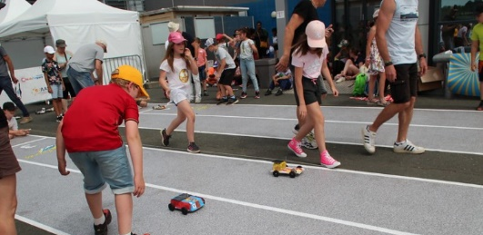
LA DEMARCHE

⇒ La formation des enseignant.e.s aura lieu à la DSDEN du Tarn à Albi.
=> La séquence en classe est menée par l’enseignant.e. accompagnée sur demande par le CPD Numérique.
=> La participation à l’Ecorace (mi-mai 2025) Les classes présentent leurs véhicules, qui ensuite s’affrontent sur des épreuves de vitesse et d’endurance.

Période

Partenaires, intervenants
LE PROJET

Ce parcours pluridisciplinaire va permettre de construire un véhicule filoguidé fonctionnant à l’énergie solaire. Les véhicules construits seront présentés lors de l’écorace, manifestation internationale de véhicules non carbonés, qui a lieu annuellement en mai.
Effectif
Public cible

Période 1 : Formation des PE (3h)
Période 2, 3 et 4 : séquence en classe
Période 5 : Journée Ecorace

François Jarry – CPD Numérique
Ia81tice@ac-toulouse.fr

Campagne départementale 81 1D/2D
1erD
4 classes de cycle 3
École (cycle 3)
LE CONTENU DU PROJET

FRÉQUENTER (les rencontres) : la participation à écorace va permettre de mettre en valeur les travaux des élèves (imagination, conception, fabrication des véhicules) mais aussi de voir d’autres véhicules.
PRATIQUER (les pratiques) : Le parcours propose une démarche technologique construite à travers un cahier des charges.
S’APPROPRIER (les connaissances) : Les notions de frottements et de résistance, les connaissances de base de l’électricité avec lecture et interprétation de schémas électriques.
Circuit d’Albi
DSDEN du Tarn
Planète sciences Occitanie

Contacts

RESTITUTIONS ENVISAGEES
Cahier de sciences : textes rédigés, traces graphiques (schémas, dessins légendés, courbes, tableaux…) Affichage et expositions ENT école.
Pour en savoir plus…..
https://albiecorace.com/

BUDGET

- Le déplacement en bus pour se rendre à l’Ecorace (circuit d’Albi est à la charge de l’école.

